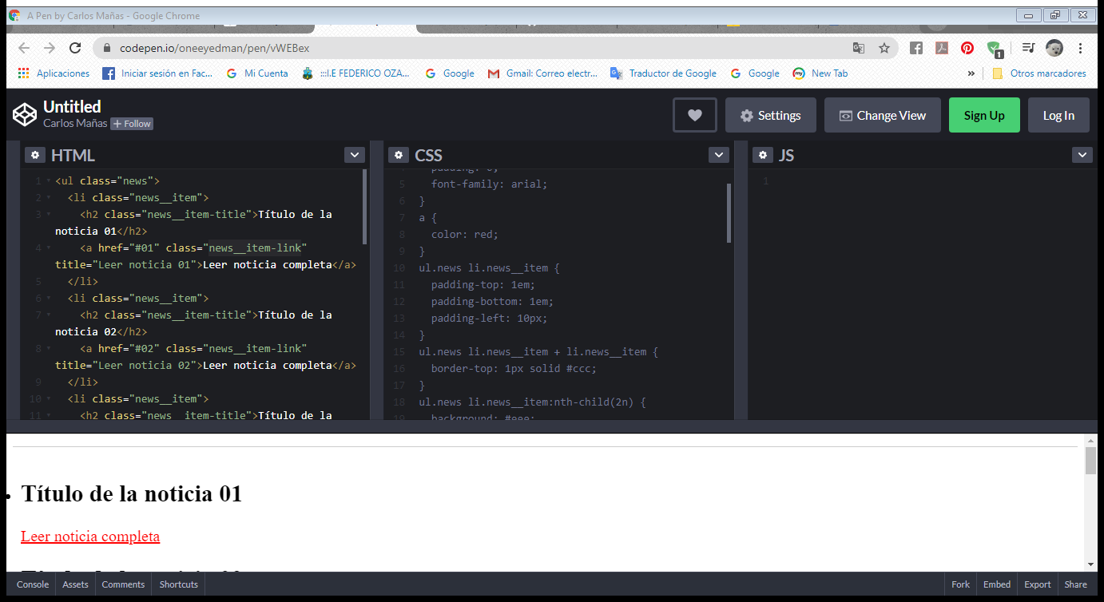

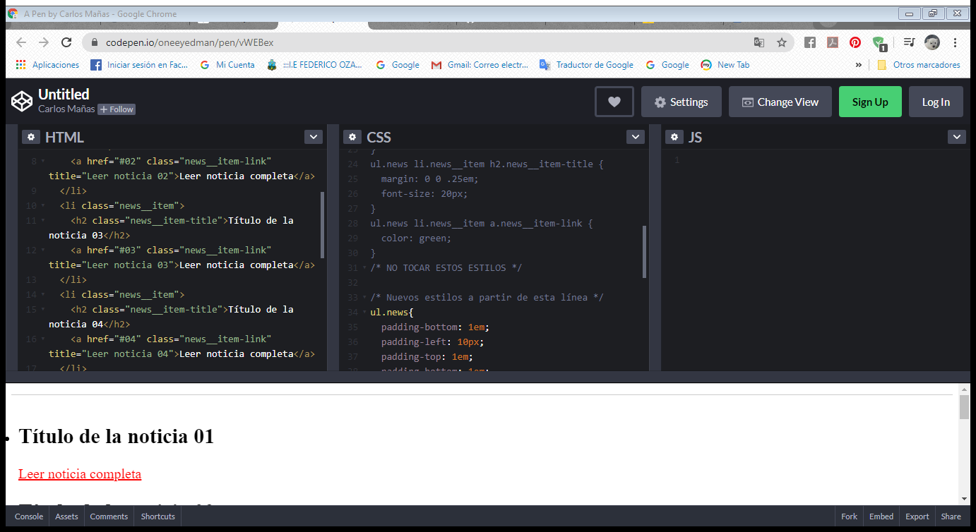

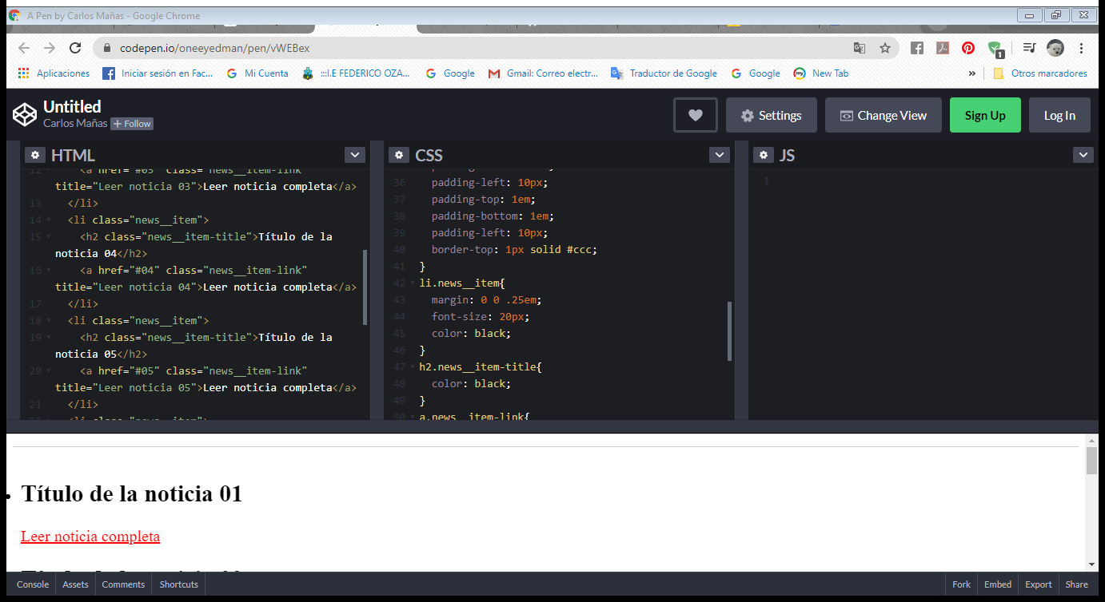

-Por qué los enlaces son verdes y no rojos

Son verdes y no rojos ya que la propiedad fue puesta para que fueran verdes, poniendo color y el color que se desea, así mismo con este procedimiento se cambian de color a rojo

-Rehacer el HTML usando <div> en lugar de <ul> y <li>. ¿Qué pasa?

Esto hace que cada cosa se vuelva como un subtítulo con su característico símbolo de punto, entonces este se divide con que todos los títulos y/o contenidos son subtítulos

-Comentar el CSS que no se puede tocar y reescribir este CSS usando una

Este simplemente se vuelve como un comentario usando /\*y lo que quiera ser el comentario llega y se cierra con\*/